**SWOT ANALÝZA – MODERNÍ DIDAKTICKÉ FORMY VEDOUCÍ K ROZVOJI KLÍČOVÝCH KOMPETENCÍ**

**PROJEKTU MÍSTNÍ AKČNÍ PLÁN ROZVOJE VZDĚLÁVÁNÍ ORP LOUNY IV**

*Registrační číslo projektu: CZ.02.02.04/00/23_017/0008326*

Sestavení SWOT analýzy - Moderní didaktické formy vedoucí k rozvoji klíčových kompetencí vycházelo **v první řadě z rozhovorů a diskuse v pracovní skupině na toto téma**. Členové pracovní skupiny byli seznámeni s povinností v projektu sestavit SWOT 3 analýzu v tomto tématu.

V rámci diskuse bylo poukázáno na celkový vývoj ve společnosti, která je nastavena nepříznivě k tradičnímu způsobu výuky a tradičním metodám.

Využívání moderních metod ve výuce přináší řadu nových příležitostí. Mohou umožnit PP inovovat výuku a přizpůsobit ji potřebám žáků. Díky jejich využívání může dojít k rozvoji komunikačních dovedností, kritického myšlení a týmové spolupráce. Žáci získají dovednosti potřebné v moderním světe. Jistě přínosným se jeví přesah mezi předměty. Projektové vyučování a jiné moderní metody často propojují různé předměty a umožňují vidět souvislost mezi nimi

Využití moderních didaktických forem ve výuce zahrnuje interaktivní prvky, což může zvyšovat zapojení žáků a jejich aktivní účast na výuce. Současně některé moderní metody umožňují přizpůsobení výuky potřebám jednotlivých žáků, což může vést k lepšímu porozumění a efektivnějšímu učení. V neposlední řadě např. projektové vyučování a další metody mohou podporovat kreativitu žáků a umožňovat jim aplikovat teorie do praktických situací.

S těmito pozitivními vlivy, však jdou ruku v ruce jisté slabiny. Těmi může být náročná a nedostatečná příprava učitelů. Využívat moderní metody vyžaduje specifické dovednosti a znalosti učitelů, zároveň pečlivé plánovaní a pokud nejsou PP dostatečně připraveni, může tím být výuka velmi ovlivněna. Zároveň je potřeba mít k dispozici kvalitní pomůcky a moderní technologie, což není na každé škole kvalitně zabezpečeno a celkově tímto může být omezena implementace určitých metod.

**Druhým krokem** k získání relevantních informací byla **realizace dotazníkového šetření** na **základních školách v území ORP Louny.**

**Podrobné vyhodnocení dotazníkového šetření, realizováno na ZŠ ORP Louny**

Dotazníkového **šetření se účastnilo 13 ZŠ ORP** Louny z celkového počtu 15 zapojených ZŠ ORP Louny do projektu MAP **prostřednictvím 14 zástupců škol**.

Dotazníkové šetření bylo zaměřeno na mapování stavu jednotlivých gramotností na ZŠ ORP Louny (MG, ČG, IT – DIGITÁLNÍ GRAMOTNOST, CIZÍ JAZYKY, POLYTECHNIKA, PODNIKAVOST-FINANČNÍ GRAMOTNOST i s ohledem na stav a využívání moderních didaktických forem ve výuce)

(jednotlivé oblasti - argumenty byly zástupci škol známkovány – 1 – výborně daří se, 5 – nerealizujeme, nedaří se, potřebovali bychom pomoci)

1. **Dotaz: Škola má dostatek moderních didaktických pomůcek pro podporu výuky**

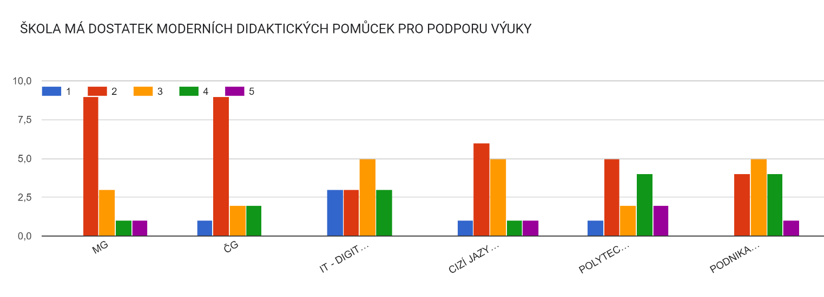

**1 A) Co byste případně nejvíce potřebovali, uvítali**

MG, Aj

Realizovat přístavbu a vybudovat nové odborné učebny

Polytechnika - vybavení venkovní třídy ZŠ

Nejvíce bychom potřebovali didaktické pomůcky na matematiku, češtinu, prvouku, přírodovědu

Zařízení učebny na polytechnické vzdělávání a počítačovou učebnu

Více výukového materiálu

Knihy ČJ i dvojjazyčné

Finanční podporu.

Více prostředků ohledně polytechniky - finančně náročnější.

Pomůcky pro polytechniku

Interaktivní tabule

Počítače

1. **Dotaz: Škola využívá dotačních titulů k pořízení nových moderních pomůcek**

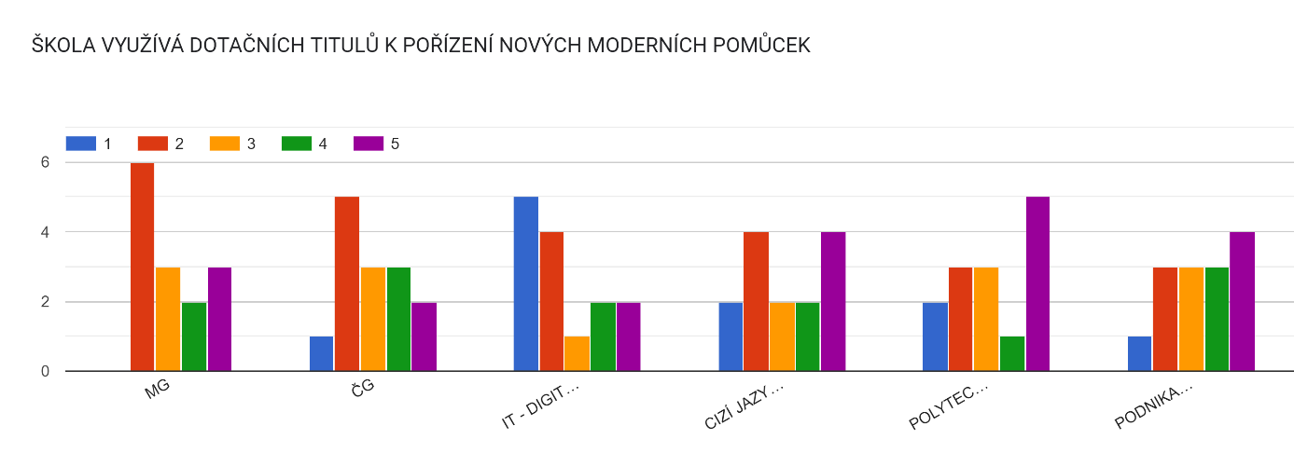

1. **Dotaz: Vedení školy podporuje implementaci moderních metod a pomůcek do výuky a motivuje PP**

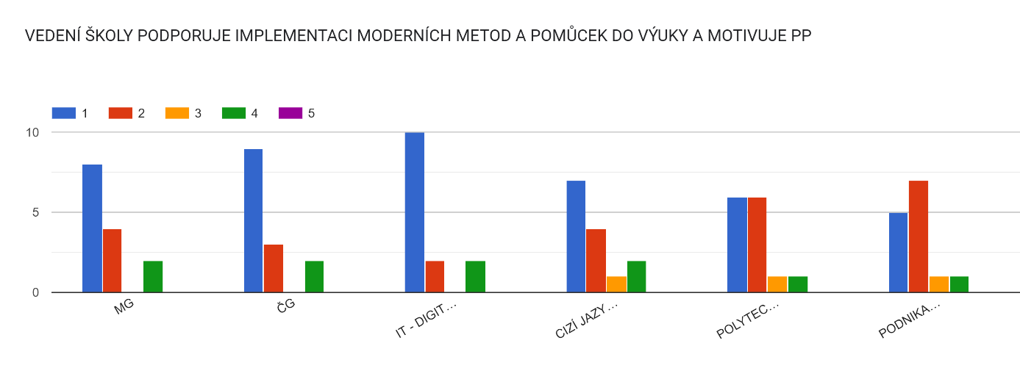

1. **Dotaz: Dostatečný počet kvalifikovaných PP**

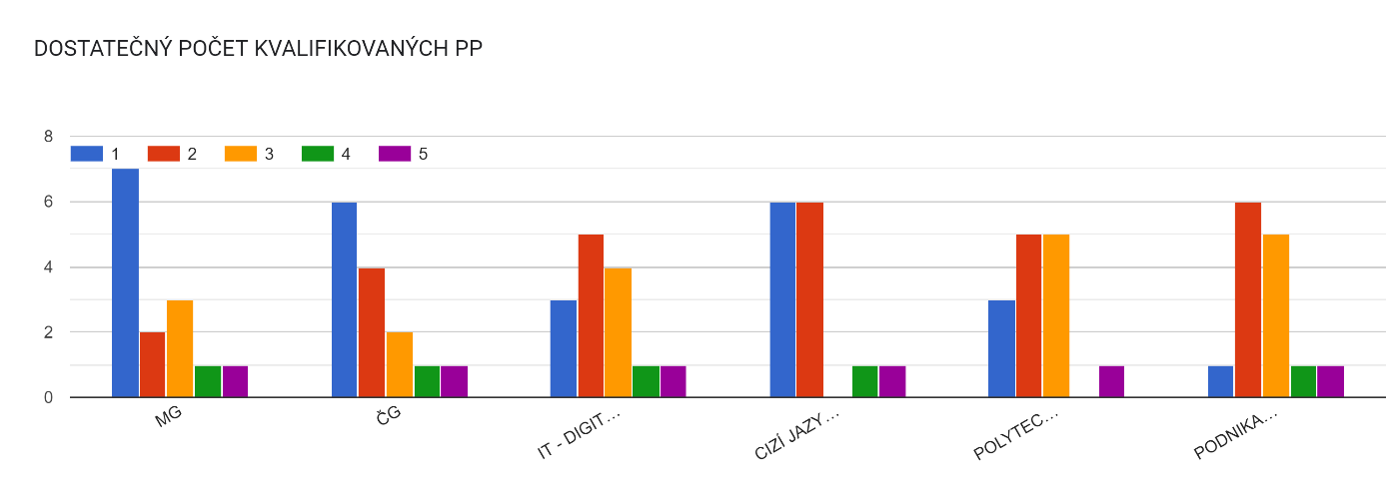

1. **Dotaz: Aktivní postoj PP k samovzdělávání na podporu výuky dané gramotnosti**

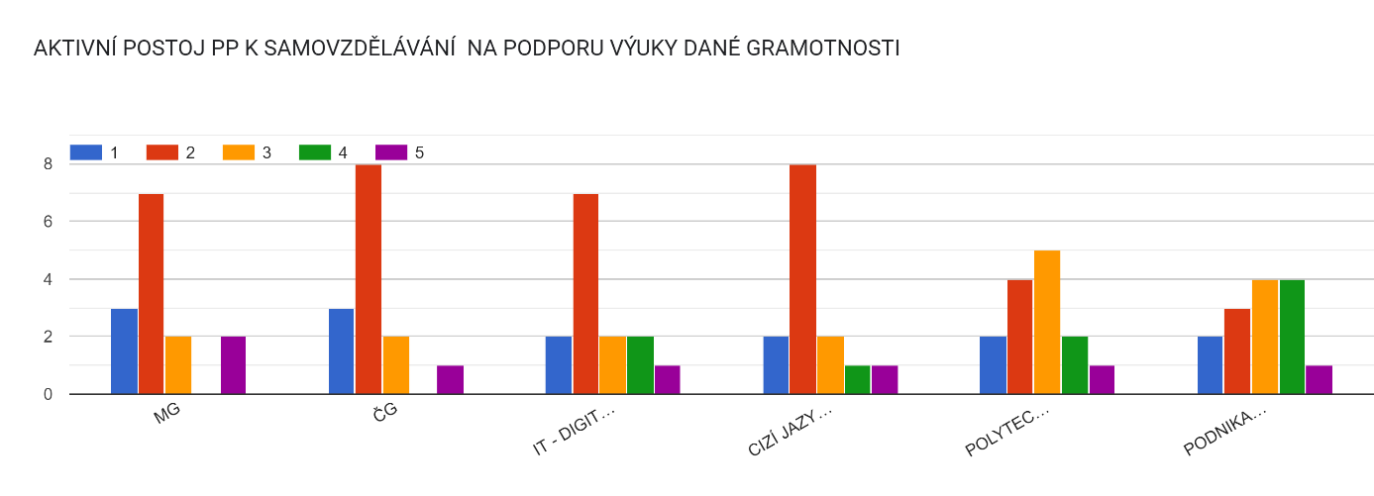

1. **Dotaz: Účast PP na odborných seminářích na podporu výuky dané gramotnosti**

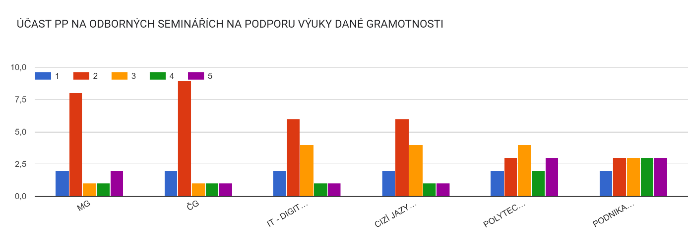

1. **Dotaz: PP čerpají inspiraci a sdílejí zkušenosti s moderními metodami a pomůckami s ostatními PP z jiných základních škol**

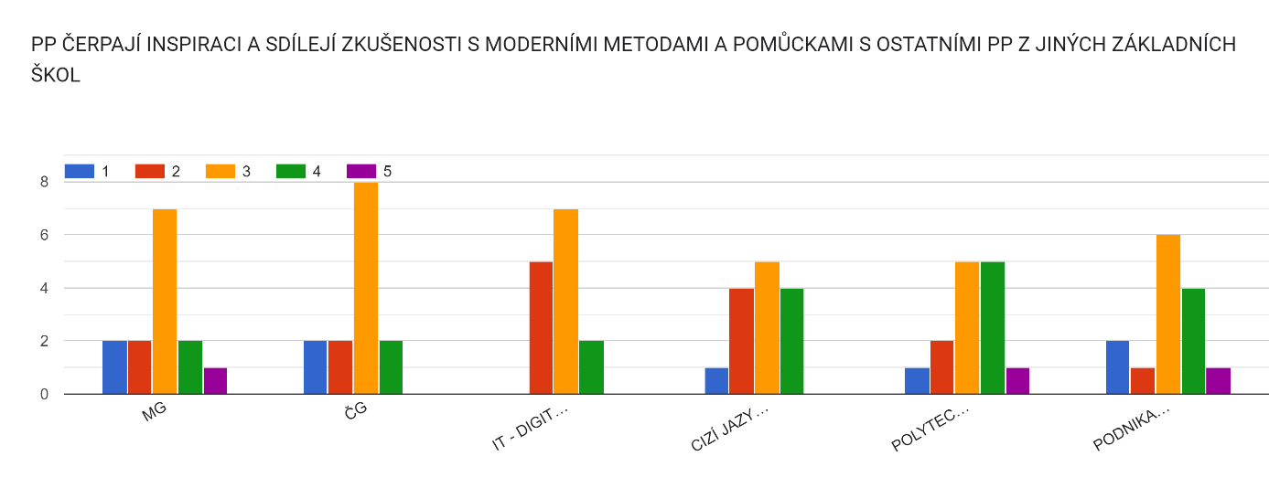

1. **Dotaz: PP jsou aktivní ve využívání moderních didaktických forem výuky**

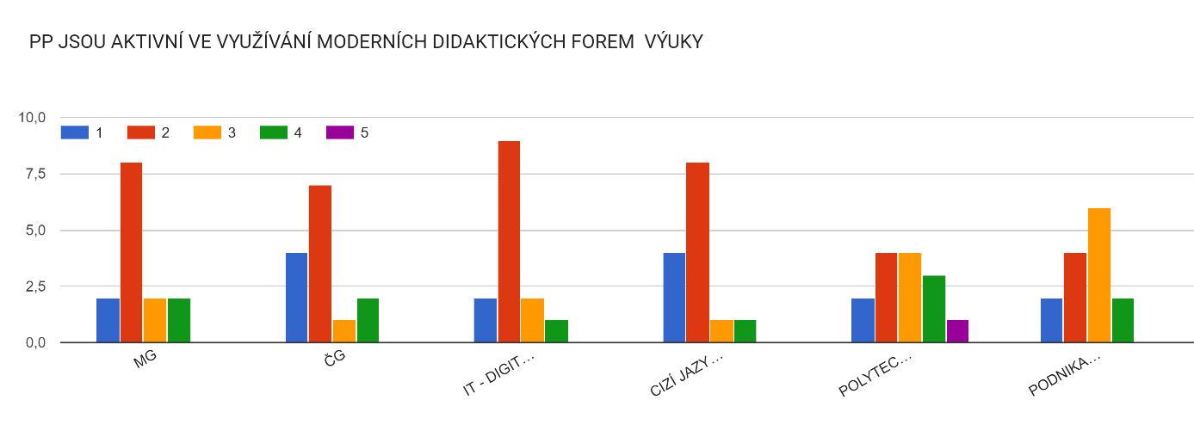

1. **Dotaz: Využíváte formu projektového vyučování**

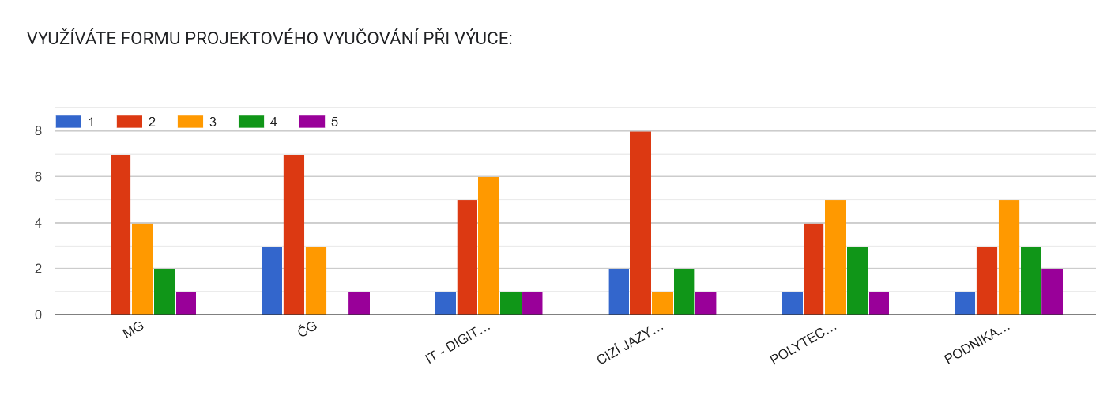

9.1 Vnímáte případně jako náročné plánování a organizaci projektového vyučování?

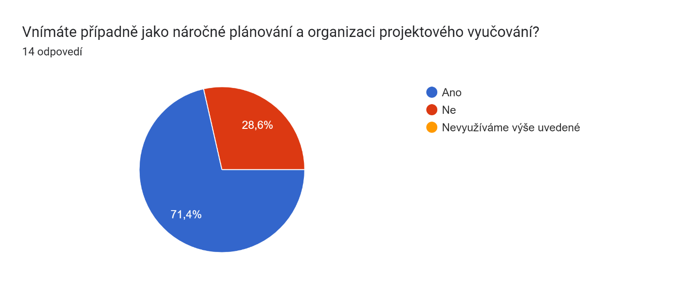

1. **Dotaz: Využíváte technologie ve výuce (např. digitální nástroje, interaktivní tabule, aplikace, robotické pomůcky, multimediální prezentace apod.)**

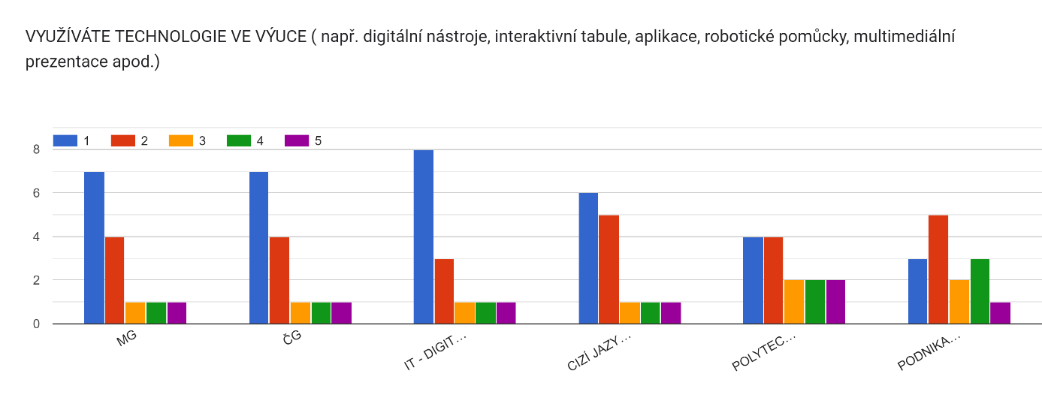

**10.1 Komentář: Disponujete dostatečným vybavením či proškolenými pedagogy pro výše uvedený typ výuky, umí pedagogové dostatečně zacházet s technologiemi, případné problémy)**

Jsme škola malotřídní a spojení dvou tříd je pro PP náročné na přípravu projektové výuky. Projektová výuka je na naší škole spíše ojediněle. Pro PP by bylo vhodné vidět projektovou výuku v jiné malotřídní škole.

PP neumí zacházet s některými technologiemi

Digitálních pomůcek máme dostatek, stavebnic, finančních pomůcek máme nedostatek.

Nemáme dostatečné proškolený personál - malotřídní škola

Semináře pro PP v rámci prezentací

Stále se školíme.

Škola není dostatečně vybavená.

V oblasti polytechniky bychom potřebovali větší vybavení.

Máme dostatečné vybavení, pravidelně pedagogy proškolujeme, snaží se nabyté dovednosti zařazovat do výuky

Nutné místo ICT správce pro technickou podporu pedagogů

1. **Dotaz: Využití her a simulací jako prostředek pro aktivní učení**

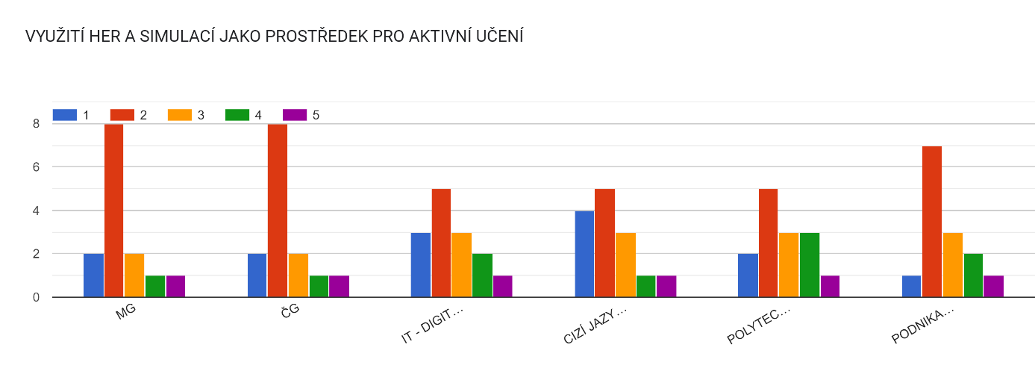

1. **Dotaz: Realizace výuky mimo třídu (terénní výuky, exkurze, praktické zkušenosti)**

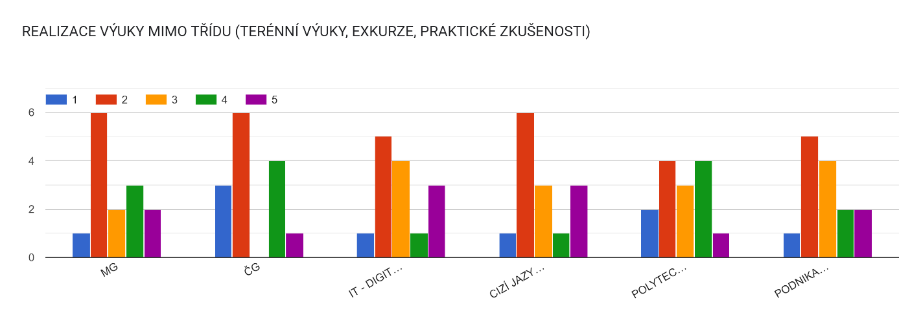

1. **Dotaz: Individualizovaná výuka – přizpůsobení potřebám jednotlivých žáků**

(MG, ČG, IT – DIGITÁLNÍ GRAMOTNOST, CIZÍ JAZYKY, POLYTECHNIKA, PODNIKAVOST- FINANČNÍ GRAMOTNOST)

(jednotlivé oblasti byly zástupci škol známkovány – 1 – výborně daří se, 5 – nerealizujeme, nedaří se, potřebovali bychom pomoci)

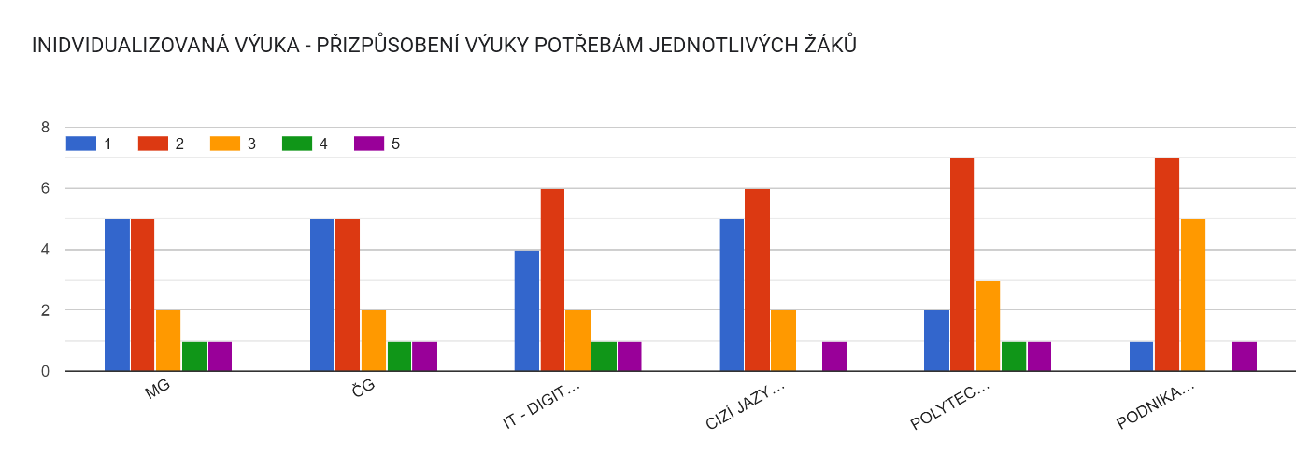

1. **Dotaz: Využívání skupinové práce, spolupráce mezi žáka**

(MG, ČG, IT – DIGITÁLNÍ GRAMOTNOST, CIZÍ JAZYKY, POLYTECHNIKA, PODNIKAVOST- FINANČNÍ GRAMOTNOST)

(jednotlivé oblasti byly zástupci škol známkovány – 1 – výborně daří se, 5 – nerealizujeme, nedaří se, potřebovali bychom pomoci)

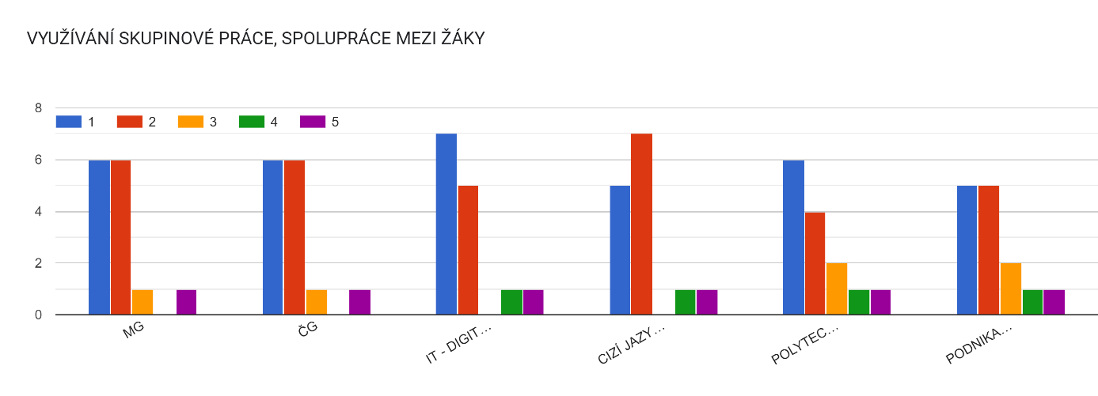

**14.1 Vnímáte případně jako náročné efektivní řízení skupin při této formě výuky**

Graf odpovedí z Formulárov. Názov otázky: Vnímáte případně jako náročné efektivní řízení skupin při této formě výuky
. Počet odpovedí: 14 odpovedí.

1. **Dotaz: Účast na soutěžích (ANO, NE)**

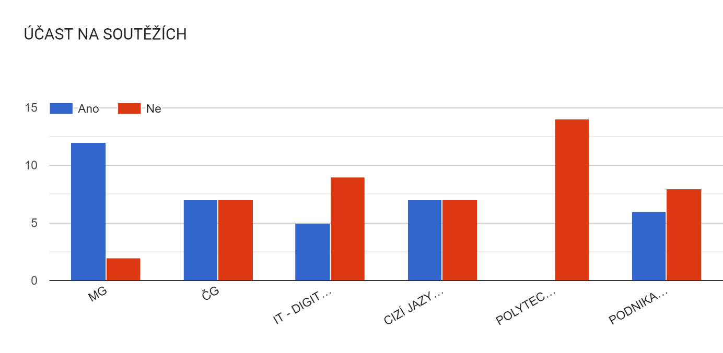

1. **Pořádání soutěží na vaší škole (ANO, NE)**

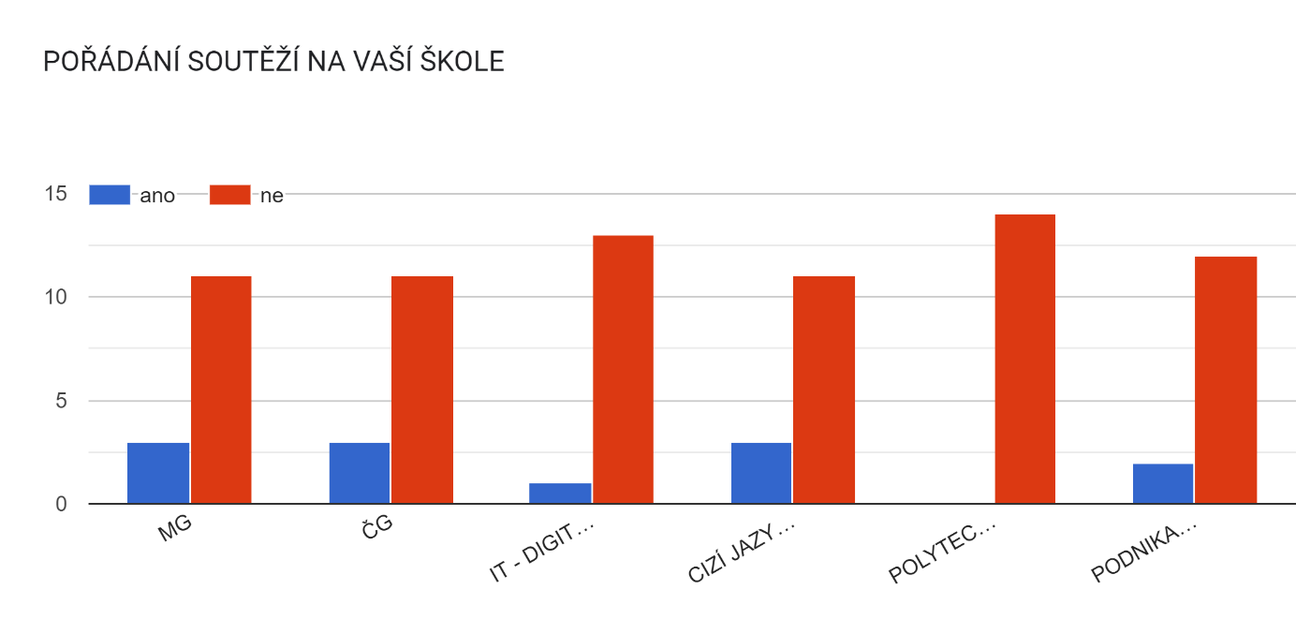

1. **Pořádání kroužků na vaší škole (ANO, NE)**

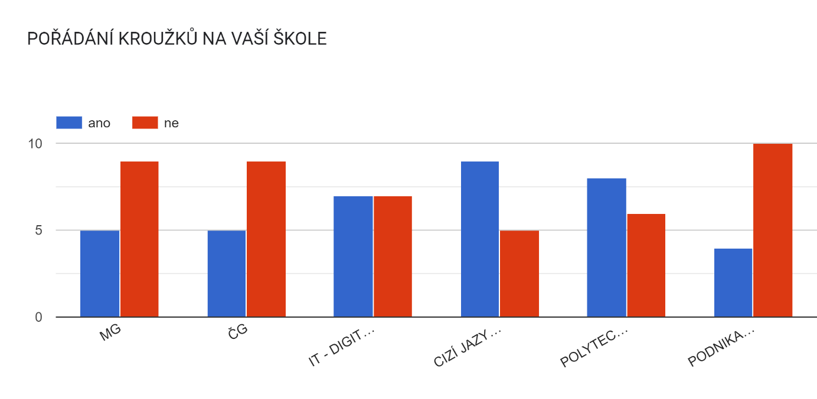

1. **Realizace doučování v níže uvedených oblastech pro slabší žáky (ANO, NE)**

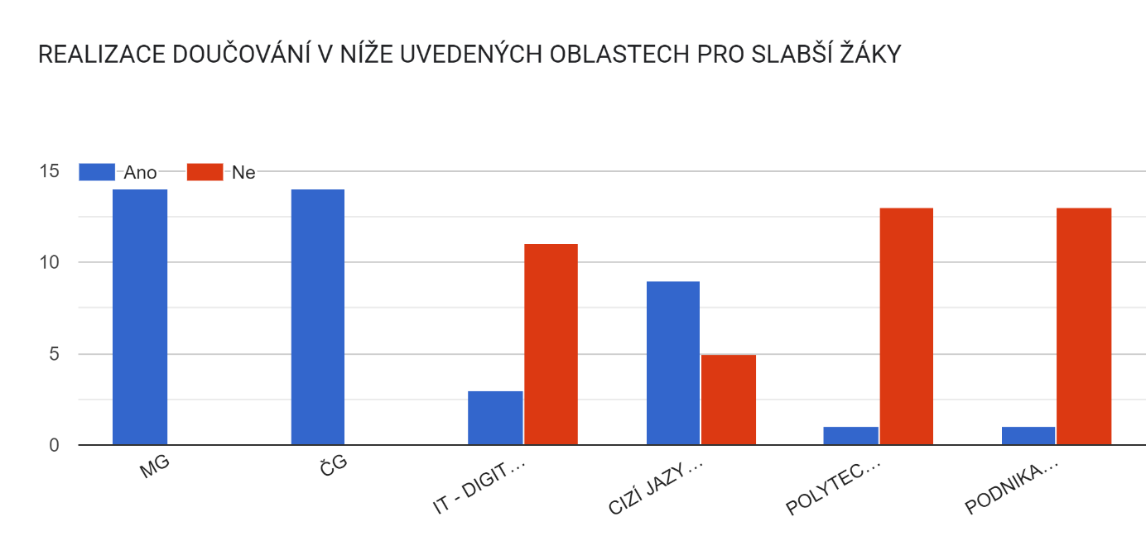

1. **Realizujete na škole přípravu žáků k přijímacím zkouškám na SŠ? (ANO, NE)**

Graf odpovedí z Formulárov. Názov otázky: Realizujete na škole přípravu žáků k přijímacím zkouškám na SŠ?
. Počet odpovedí: 14 odpovedí.

**Prostor pro vaše doplnění a vyjádření např. i k jiné gramotnosti. Prostor pro definování vašich problémů a potřeb.**

Snažíme se využívat všech dostupných prostředků pro zajištění výuky, spoustu materiálů si tvoříme vlastními silami. Věřím, že se naše situace zlepší právě díky různým projektům, do kterých se snažíme zapojovat.

Snažíme se ovlivnit gramotnost všeobecně - sociálně atd.

Největší překážkou jsou finanční prostředky

**Dalším krokem** bylo **dotazníkové šetření v MŠ ORP Louny** k získání relevantních informací ke stavu pregramotností na jednotlivých MŠ – formou sebereflexe MŠ.

**PROJEKTU MÍSTNÍ AKČNÍ PLÁN ROZVOJE VZDĚLÁVÁNÍ ORP LOUNY IV**

*Registrační číslo projektu: CZ.02.02.04/00/23_017/0008326*

**Dotazníkové šetření: SEBEREFLEXE MŠ**

Do šetření se zapojily níže uvedené Mateřské školy ORP Louny.

|  |  |
| --- | --- |
|  | Název subjektu |
| 1 | Základní škola a Mateřská škola Zeměchy 83; PSČ 440 01 |
| 2 | Základní škola a Mateřská škola Koštice 53; PSČ 439 21 |
| 3 | Základní škola a Mateřská škola Domoušice |
| 4 | Mateřská škola Dobroměřice, Středohoru 362; PSČ 440 01 |
| 5 | Mateřská škola Hřivice 88; PSČ 439 65 |
| 6 | Mateřská škola Libčeves, K Zámku čp.18; PSČ 439 26 |
| 7 | Mateřská škola Louny, Čs. armády 2371; PSČ 440 01 |
| 8 | Mateřská škola Louny, Dykova 2210; PSČ 440 01 |
| 9 | Mateřská škola Louny, Fügnerova 1371; PSČ 440 01 |
| 10 | Mateřská škola Louny, Kpt. Nálepky 2309; PSČ 440 01 |
| 11 | Mateřská škola Louny, Přemyslovců 2205; PSČ 440 01 |
| 12 | Mateřská škola Louny, Šafaříkova 2539; PSČ 440 01 |
| 13 | Mateřská škola Louny, V Domcích 2427; PSČ 440 01 |
| 14 | Mateřská škola speciální Louny, Školní 2828; PSČ 440 01 |
| 15 | Soukromá mateřská škola Mateřinka s.r.o., Holárkovy sady 2386, 440 01 Louny |
| 16 | Mateřská škola Panenský Týnec 63; PSČ 439 05 |
| 17 | Mateřská škola Peruc, Pivovarská 380; PSČ 439 07 |
| 18 | Mateřská škola Postoloprty 495, Jiráskovo náměstí, 439 42 |
| 19 | Mateřská škola Ročov 199, PSČ 439 67 |
| 20 | Mateřská škola Slavětín, Svatojánské nám. 46; PSČ 439 09 |
| 21 | Mateřská škola Veltěže, Perucká 73; PSČ 440 01 |
| 22 | Mateřská škola Vrbno nad Lesy 26, 439 06 Vrbno nad Lesy |
| 23 | Základní a mateřská škola Černčice, okres Louny |

Odpovědí je zaznamenáno 21. Důvod: sloučení barevně uvedených školek vždy pod jednu – jedno vedení.

Zaznamenané komentáře:

Matematická pregramotnost je oblast, na kterou se do budoucna chceme zaměřit, stejně jako gramotnost finanční.

Rádi bychom zajistili dostatek didaktických pomůcek a materiálů. Případně se zúčastnili seminářů na toto téma.

Byly pořízeny didaktické pomůcky pro podporu matematické pregramotnosti, které jsou často využívány.

Matematickou gramotnost u dětí podporujeme i při programování a práci s digitálními pomůckami (pravolevá orientace, orientace v prostoru, počítání kroků). Aktivity na zahradě - sázení, setí aj. (počítání, délky, tvary,...).

Využíváme odborníka z praxe v rámci projektových dnů.

Zaznamenané komentáře:

Matematickou pregramotnost rozvíjíme u všech dětí v MŠ, ale také především v kroužku Předškoláček - matematická i digitální pregeamotnost.

Je mi líto, že nemohu z provozních důvodů posílat častěji paní učitelku na odborné semináře. Spíše je to vše o samostudiu, hledání a vytváření nových zajímavých pomůcek.

Plánujeme setkání s rodiči, kde seznámím rodiče s danou problematikou.

Nízká finanční podpora v rozpočtu školy ze strany MŠMT

Zaznamenané komentáře:

Čtenářská pregramotnost - spolupráce s knihovnou, společné čtení, nabízení knih

Myslím, že tento rok se nám podařila navázat skvělá spolupráce s městskou knihovnou v Lounech, jejich měsíční besedy jsou úžasné, velmi doplňují témata v MŠ. A také spolupráce se ZŠ Panenský Týnec (měsíční návštěva výukových hodin pokaždé na jiné zaměření) a ZŠ Peruc (každý týden cvičení v tělocvičně, 1x do roka návštěva první třídy) je výborná.

Na čtenářskou pregramotnost jsme se v uplynulém období zaměřili a daří se nám naplňovat kompetence v dané oblasti.

V oblasti logopedie úzce spolupracujeme s rodiči a klinickými logopedy, s dětmi pravidelně pedagogové procvičují zadaná cvičení

Zaznamenané komentáře:

Moderní didaktické pomůcky jsme již objednali

Hlavním problémem je, že rodiče dětem nečtou. Mnohdy dítě ani nerozumí čtenému textu - malá slovní zásoba, neznalost základních pohádek - z rodiny

Chtěli bychom rozšířit spolupráci se ZŠ - předčítání dětí ZŠ dětem v MŠ

Přála bych si více zapojit rodiče do aktivit spojených s MŠ. Mít dostatek finančních prostředků na nákup nových výukových programů a pomůcek. Zajistit logopedického preventistu v naší MŠ.

**Jaké moderní didaktické metody a pomůcky ve své MŠ využíváte - napříč pregramotnostmi?**

It tabuli, tablety

Robotické pomůcky, práce s interaktivní tabulí

Centra aktivit- Knihy a písmena, Knihobudka- ve spolupráci s rodiči, Pravidelné čtení dětí z blízké ZŠ, pravidelné čtení rodičů a prarodičů, logopedickou prevenci v MŠ např. Kolektivní logopedická cvičení + logohrátky.

3 BOX, interaktivní tabule, pomůcky pro matematiku hrou,

Nejrůznější programy na interaktivní tabuli

Interaktivní tabule s programy Barevné kamínky

Montessori, Les ve škole, Hračkolka

Dílna a dřevěná stavebnice MOYTOY, 3 panel, ALBI tužky, digitální pomůcky (včelky, roboti), montessori pomůcky (písmena)

Zapojování digitálních technologií do výuky, individuální přístupy k dětem, podpora jejich rozvoje a komunikace s rodinou.

Roboty, tablety, PC

NOVADIDA - sady pohádek - posloupnost, pohádky s převleky k dramatizaci s hudbou. Základy polytechniky, stavebnice Magneto - Zábavné učení.

Interaktivní stolek, Albi tužky + knihy, roboty, interaktivní včeličky

Interaktivní tabule, tablety, 3Box, Hejného metoda, včelky BeeBot, robot Botley

Interaktivní displej, tablety,

Využíváme interaktivní tabuli a tablety, robotické hračky

Tablety, beeboty, blueboty, sneaks

I. Slovní výukové metody monologické metody – vyprávění, četba, předčítání, výklad, práce s knihou a textem, dialogické metody – rozhovor, diskuze, beseda II. Názorně - demonstrační metody práce s ilustrací, projekce (audio záznam, televizní záznam), pozorování, předvádění, pokus, exkurze, výlet, vycházka.

Interaktivní programy Edugym, které si MŠ předplatila pro interaktivní tabuli, Albi knihy a tužky, roboty bee boot, nejrůznější obrázkové labyrinty a cesty, nejrůznější obrázky (př. demonstrační obrázky, Nová dida obrázky) , nové knihy apod.

Nova dida,vzdělávací kartičky,

Matematické pomůcky od goki, třídění Beleduc, apod., interaktivní tabule, robotické pomůcky

**Jaké např. konkrétní projekty, akce, aktivity na vaší MŠ považujete za úspěšné - napříč pregramotnostmi - může sloužit jako inspirace pro území ORP Louny**

Celé Česko čte dětem, úzká spolupráce s místní knihovnou, učíme se venku,

Akce Celé Česko čte dětem, Projektový den Země

Knihobudka- půjčování knih rodičům, PRAVIDELNÁ čtení.

Snaha o časté zapojování moderních didaktických pomůcek, především u předškolních dětí, hry zaměřené na plnění úkolů z oblasti matematické a čtenářské pregramotnosti, časté návštěvy na akcích týkajících se pregramotnosti v místní knihovně

Pravidelně k nám dochází místní logopedka a pracuje s předškoláky

Hláskář - Trénink jazykových schopností podle D.B.Elkonina

Cesta za pokladem spolu se ZŠ, Návštěva u myslivců spolu se ZŠ

Pravidelná návštěva knihovnice v MŠ, návštěva knihovny, den na ZŠ Lenešice s digitálními technologiemi, pomůcky ze Zábavného učení (dílna, magnetrix aj), pohádkový maraton

Spolupráce s knihovnami, s některými rodiči.

Návštěvy knihovny - jejich programy pro děti v místě MŠ, projektová dopoledne s odborníky z praxe - roboty, tablety, virtuální realita- brýle

Projektové dny s p. Mundlovou ze Zábavného učení, spolupráce s knihovnou na různá témata. Projekty Malé technické univerzity - jsou úžasné.

Spolupráce s jinými MŠ, projektové dny

Pravidelné návštěvy rodičů a prarodičů v MŠ - začlenění do programu

Divadlo, spolupráce s knihovnou

Téma přírody v ročních období, Krteček

Sdílení se ZŠ - aktivní propojení učitelek MŠ a ZŠ díky šablonám OP JAK, organizace projektového dne "Den Recyklace 2024" pořádaný pro všechny ostatní MŠ v Lounech (účast 540 dětí)

Škola je zapojena do projektu: "Celé Česko čte dětem" a proběhl projekt: "Babička, dědeček do školky"(předčítání dětem z oblíbené knihy z dětství)

Pravidelné měsíční besedy městské knihovny v Lounech, pravidelné měsíční návštěvy v ZŠ Panenský Týnec (zaměřené na kompletní rozvoj dítěte a seznámení s prostory školy, důležitý krok pro vstup do základní školy). Každý týden v MŠ probíhá školička, kterou si vedou p. uč. pro nejstarší děti (kompletní příprava na vstup do základní školy)

Projektové dny ,akce k tradicím

Čtení rodičů a prarodičů, logopedie

Práce s interaktivní tabulí a program Barevné kamínky a spolupráce s knihovnou

**Prostor pro vaše definování potřeb, co by vám pomohlo, co byste potřebovali - napříč pregramotnostmi.**

Pomůcky např. k procvičování logopedie, kurzy.

Uvítali bychom další interaktivní tabuli na druhou třídu předškolních dětí, rozšiřující semináře o moderních didaktických metodách výuky v oblasti pregramotnosti

Sdílet zkušenosti s kolegyněmi z jiných MŠ

Sdílení zkušeností s obdobnými MŠ

Finanční prostředky na nákup pomůcek, inspiraci

Větší ochotu a spolupráci od rodičů.

Možnosti financování odborníků z praxe a jejich pravidelné návštěvy v MŠ

Zajistit odborníka, který by jezdil po školkách s projekty pro děti

Více školících projektů na toto téma

Školení pedagogů - Hejného metoda /předmatematika/

Více didaktických pomůcek, stavebnic

Rozšířit spolupráci se ZŠ a nákup-pořízení audiovizuální techniky, moderních pomůcek.

Více zapojit do aktivit MŠ i rodiče (sice máme pravidelně školičku, jednou týdně pro předškolní děti) , aby dětem více četli než je nechali sedět u TV či tabletu. Více logopedie v MŠ. Více spolupráce s MŠ mezi sebou. Hledání nových metod a seminářů pro pedagogické pracovníky. Dostatek finančních prostředků na nákup nových pomůcek a knih.

Mobilní interaktivní tabule/televize.

**Závěrečné vyhodnocení dotazníkových šetření a nástin problémových oblastí, které jsou vstupními daty pro sestavení SWOT analýzy moderní didaktické formy vedoucí k rozvoji klíčových kompetencí**

**ZŠ ORP Louny**

|  |  |
| --- | --- |
|  | **STAV MODERNÍCH DIDAKTICKÝCH POMŮCEK NA ŠKOLÁCH** |
| + | Na základě dotazníkového šetření je možné konstatovat, že školy disponují celkem kvalitním vybavením především do MG, ČG, cizí jazyky. |
| - | Z grafů i z následného podrobnějšího dotazování vyplývá, že v ostatních gramotnostech jako je IT, polytechnika, podnikavost by školy zcela jistě potřebovaly pomoci. |
|  | **VYUŽÍVÁNÍ DOTAČNÍCH TITULŮ K POŘÍZENÍ POMŮCEK** |
| + | Z dotazníkového šetření a následných diskusí je možné konstatovat, že se školy snaží aktivně využívat možných dotačních titulů, které přispívají k pořízení vybavení do škol, ale stále situace není na kvalitní úrovni. Za celkem dobré lze považovat využívání dotačních titulů k pořizování pomůcek do IT, MG, ČG. |
| - | Na horš úrovní se jeví cizí jazyky, polytechnika, podnikavost. |
|  | **PODPORA VEDENÍ ŠKOL A MOTIVACE PP K IMPLEMENTACI MODERNÍCH METOD A POMŮCEK DO VÝUKY** |
| + | Nejenom z dotazníkového šetření, ale i ze zkušeností dlouhodobého řízení projektu je možné konstatovat, že ZŠ a MŠ ORP Louny jsou zastoupeni aktivními řediteli, kteří motivují své PP a podporují implementaci moderních metod a pomůcek do výuky. |
|  | **STAV KVALIFIKOVANÝCH PP NA ZŠ** |
| + | Z dotazníkového šetření je možné konstatovat, že ZŠ disponují dostatečným počtem kvalifikovaných PP - především v oblastech MG, ČG, cizí jazyky. |
| - | Na horší úrovni se mohou jevit oblasti – IT, polytechnika, podnikavost |
|  | **POSTOJ PP K SAMOVZDĚLÁVÁNÍ NA PODPORU VÝUKY DANÉ GRAMOTNOSTI** |
| + | Z dotazníkového šetření je možné konstatovat, že PP mají aktivní postoj k samovzdělávání – především v MG, ČG, IT, cizí jazyky. |
| - | Na horší úrovni se mohou jevit oblasti – polytechnika, podnikavost |
|  | **ÚČAST PP NA ODBORNÝCH SEMINÁŘÍCH** |
| + | Je patrné, že nejvíce se PP účastní odborných seminářů v ČG, MG, IT, CIZÍ JAZYK. |
| - | Opět na o něco horší úrovni se mohou jevit oblasti –polytechnika, podnikavost |
|  | **SDÍLENÍ ZKUŠENOSTÍ A ČERPÁNÍ INSPIRACE V OBLASTI MODERNÍCH DIDAKTICKÝCH METOD A POMŮCEK S OSTATNÍMI ZŠ** |
| - | Z dotazníkového šetření je možné považovat tuto oblast ze problémovou. |
|  | **AKTIVITA PP VE VYUŽÍVÁNÍ MODERNÍCH DIDAKTICKÝCH FOREM VÝUKY** |
| + | PP jsou na většině škol aktivní ve využívání moderních didaktických forem výuky – především v MG, ČG, IG, cizí jazyky. |
| - | Opět na o něco horší úrovni se mohou jevit oblasti –polytechnika, podnikavost |
|  | **PROJEKTOVÉ VYUČOVÁNÍ** |
| + | Z grafu je patrné, že se rozvíjí aktivita PP ve využívání projektového vyučování MG,ČJ, IT, CIZÍ JAZYK |
| - | Z následné diskuse pramení však připomínky na velmi náročnou přípravu – časové hledisko. |
|  | **HRY A SIMULACE JAKO PROSTŘEDEK AKTIVNÍHO UČENÍ** |
| + | Dle grafů je možné konstatovat, že další moderní formou, která se rozvíjí je využití her a simulací nejvíce opět v MG a ČG zde i zde i v podnikavosti. |
| - | Horší úroveň IT, cizí jazyk, polytechnika |
|  | **VÝUKA MIMO TŘÍDU** |
| + | Z dotazníkového šetření vyplývá, že realizaci výuky mimo třídu rozvíjí poměrově větší množství škol napříč gramotnostmi |
|  | **INDIVIDUALIZOVANÁ VÝUKA** |
|  | Z dotazníkového šetření vyplývá, že přizpůsobení výuky potřebám jednotlivých žáků je na dobré úrovni napříč gramotnostmi. |

|  |  |
| --- | --- |
|  | **SKUPINOVÁ PRÁCE** |
|  | Z dotazníkového šetření je patrné, že nejvíce a nejlépe se daří všem realizovat skupinové práce napříč gramotnostmi. |
|  | Z následného podrobnějšího dotazování však u některých škol vyplývá, že vnímají jako náročné efektivní řízení skupin při této formě výuky. |
|  | **SOUTĚŽE** |
|  | Z dotazníkového šetření vyplývá, že nejvíce se školy účastní soutěží v oblasti MG. |
|  | Minimálně jsou organizovány soutěže samotnými školami napříč gramotnostmi. |
|  | **KROUŽKY** |
|  | Dle grafů lze říci, že realizace kroužků je na průměrné úrovni. Nejvíce školy realizují kroužky v oblasti cizích jazyků. |
|  | **DOUČOVÁNÍ** |
|  | Všechny školy realizují doučování v oblasti MG, ČG. Některé i v cizích jazycích. |
|  | Velmi ojediněle v polytechnice, podnikání a IT. |
|  | **PŘÍPRAVA K PŘIJÍMACÍM ZKOUŠKÁM NA SŠ** |
|  | Ve většině případů ZŠ realizují přípravu žáků k přijímacím zkouškám na SŠ. |

**MŠ ORP Louny**

|  |  |
| --- | --- |
|  | Společné akce na podporu MG, ČG mezi ostatním MŠ a ZŠ |
|  | Účast PP na odborných seminářích (MG, ČG, jiné oblasti) |
|  | Sdílení zkušeností s ostatními PP z jiných MŠ (MG, ČG a jiné oblasti) |
|  | Spolupráci s rodiči v podpoře MG, ČG a jiné oblasti |
|  | Zajímavé projekty v oblasti MG na MŠ |
|  | Oblast logopedie |

SWOT analýza byla sestavena ze získaných informací v rámci dotazníkových šetření z průměrného hodnocení argumentů napříč školami.

1. SWOT analýzu charakterizuje tedy v první řadě agregované vyhodnocení argumentů průřezově územím.
2. Dále byla SWOT analýza projednávána pracovními skupinami, doplňována a upravována
3. Posléze byl realizovaný komunikační proces napříč územím – SWOT poskytnuta všem ke shlédnutí a případným úpravám
4. Schválena pracovními skupinami a řídícím výborem projektu MAP 4.

|  |  |
| --- | --- |
| **SILNÉ STRÁNKY** | **SLABÉ STRÁNKY** |
| * Podpora vedení ZŠ a MŠ ORP Louny a motivace jejich PP ve škole k implementaci moderních metod a pomůcek do výuky * Dostatečný počet kvalifikovaných PP (MG,ČG, cizí jazyk) * Aktivní využívání dostupných technologií ve výuce (digitální nástroje, interaktivní tabule, aplikace, robotické pomůcky, multimediální prezentace) – nejvíce v oblastech výuky MG, ČG, IT, Cizí jazyk * Rozvoj využívání formy projektového vyučování MG, ČG, cizí jazyky, IT * Rozvoj využívání her a simulací jako prostředku pro aktivní učení MG,ČG, Podnikavost * Rozvoj realizace výuky mimo třídu (terénní výuky, exkurze, praktické zkušenosti) * Rozvoj a podpora využívání skupinové práce, spolupráce mezi žáky ve výuce * Individualizovaná výuka – přizpůsobení potřebám jednotlivých žáků * Aktivní postoj PP k samovzdělávání na podporu výuky gramotnosti - ČG, MG, IT, cizí jazyk * Účast ZŠ na soutěžích v MG * Aktivita PP většiny ZŠ ve využívání moderních didaktických forem výuky MG, ČG, IT, Cizí jazyk * Dostatečný počet kvalifikovaných PP – v oblastech MG, ČG, cizí jazyk * Účast pp na odborných seminářích v oblastech – MG, ČG, IT, Cizí jazyk * Realizace doučování v MG, ČG pro slabší žáky * Realizace příprav žáků na SŠ * Využívání dotačních titulů na pořízení nových moderních pomůcek – zejména MG, ČG, IT * Využívání moderních didaktických pomůcek pro rozvoj předmatematické dovednosti u dětí MŠ * Realizace hravé formy rozvoje matematické pregramotnosti * Realizace výuky venku pro rozvoj předmatematické dovednosti u dětí MŠ * Podpora skládání děje pomocí obrázků u dětí z MŠ * Pravidelné čtení dětem * Podpora rozvoje slovní zásoby a vyjadřování u dětí v MŠ * Spolupráce s knihovnou – realizace akcí, výukové programy | * Nedostatek moderních didaktických pomůcek pro podporu výuky napříč gramotnostmi – především IT,polytechnika, podnikavost * Využívání dotačních titulů k pořízení nových moderních pomůcek – cizí jazyk, polytechnika, podnikavost a kreativita * Náročnost na organizaci a plánování – projektové vyučování , efektivní řízení skupinové práce, spolupráce mezi žáky a jiné formy * Využívání moderních didaktických forem výuky v oblasti podnikavosti a polytechniky * Nedostatek znalostí a dovedností učitelů - Proškolení PP např. na realizaci výuky formou projektového vyučování a dalších moderních forem výuky * Nedostatečně proškolení PP v oblasti využívání a zacházení s technologiemi ve výuce * Malá účast na soutěžích v oblasti IT, polytechnika, podnikavost * Školy nepořádají soutěže napříč gramotnostmi * Málo realizovaných kroužků na školách * Čerpání inspirace a sdílení zkušeností s moderními metodami a pomůckami s ostatními PP z jiných základních škol * Postoj PP k samovzdělávání na podporu výuky polytechniky, podnikavosti * Účast PP na odborných seminářích pro podporu výuky polytechniky, podnikavosti * Zastarávání a opotřebení majetku a vybavení * Společné akce, projekty na podporu gramotností mezi MŠ/MŠ, MŠ/ZŠ, ZŠ/ZŠ * Realizace sdílení zkušeností s ostatními PP z jiných MŠ * Logopedie * Finanční prostředky na pořizování dalších nových pomůcek * Nejistota, změna legislativy |
| **PŘÍLEŽITOSTI** | **HROZBY** |
| * Využívání dotačních titulů na pořizování moderních pomůcek a vybavení napříč gramotnostmi * Využívání širokého spektra nabízených kurzů a seminářů pro PP * Zvyšování odborných dovedností a znalostí u PP pro využívání moderních didaktických forem vzdělávání a pomůcek napříč gramotnostmi (kvalitní cílené semináře, sdílení) * Rozvoj a využívání projektového učení a dalších moderních metod, které jsou pro žáky zajímavé a prakticky použitelné – zvyšuje zapojení žáků a jejich aktivní účast ve výuce * Realizace vzájemného sdílení mezi ZŠ, či MŠ k zavádění, využívání a rozvoji moderních metod a využívání pomůcek * Podpora navázání vztahů z místními a regionálními školami různých úrovní (společné diskuse, sdílení dobré praxe, akce pro jiné školy nebo s jinými školami apod.) * Podpora a prohlubování vztahů s ostatními aktéry ve vzdělávání – získávání nových perspektiv a metod od odborníků z praxe * Podpora využívání moderních metod s cílem inovovat výuku a přizpůsobit ji potřebám všech žáků * Rozšíření možností učení mimo tradiční učebny a umožnění žákům přístup k bohatším a interaktivnějším učebním zkušenostem * Rozvoj personalizovaného učení, které vede k efektivnějšímu a účinnějšímu vzdělávání a které lépe odpovídá individuálním potřebám a preferencím žáků * Podpora realizace kroužků, soutěží, projektů pro děti a žáky napříč gramotnostmi * Projekt MAP * Podpora a prohlubování vztahů s rodiči * Podpora dětí z marginalizovaných skupin a ze sociálně znevýhodněného prostředí | * Nedostatek financí – moderní didaktické formy vyžadují neustále velké investice do technologií, školení a materiálů * Časové možnosti k účasti na vzdělávacích aktivitách * Možná obava některých PP, rodičů z nových moderních metod výuky * Dlouhodobě podfinancována realizace inkluzivního vzdělávání * Snižující se zájem žáků o vzdělávání (sociálně znevýhodněné prostředí) * Prohlubování digitální propasti mezi žáky, kteří mají snadný přístup k technologiím a těmi, kteří mají přístup omezený nebo žádný * Malá podpora ze stran rodičů při rozvoji klíčových kompetencí dětí a žáků ze sociálně znevýhodněného prostředí * Nepředvídatelnost dalšího vývoje * Vyhoření PP * Zvyšující se počet dětí a žáků s potřebou podpůrných opatření |